Office控件的下载与安装说明

**一、系统登录页直接下载**



系统下载找到下载的压缩包文件并解压。



点开文件夹，双击安装程序

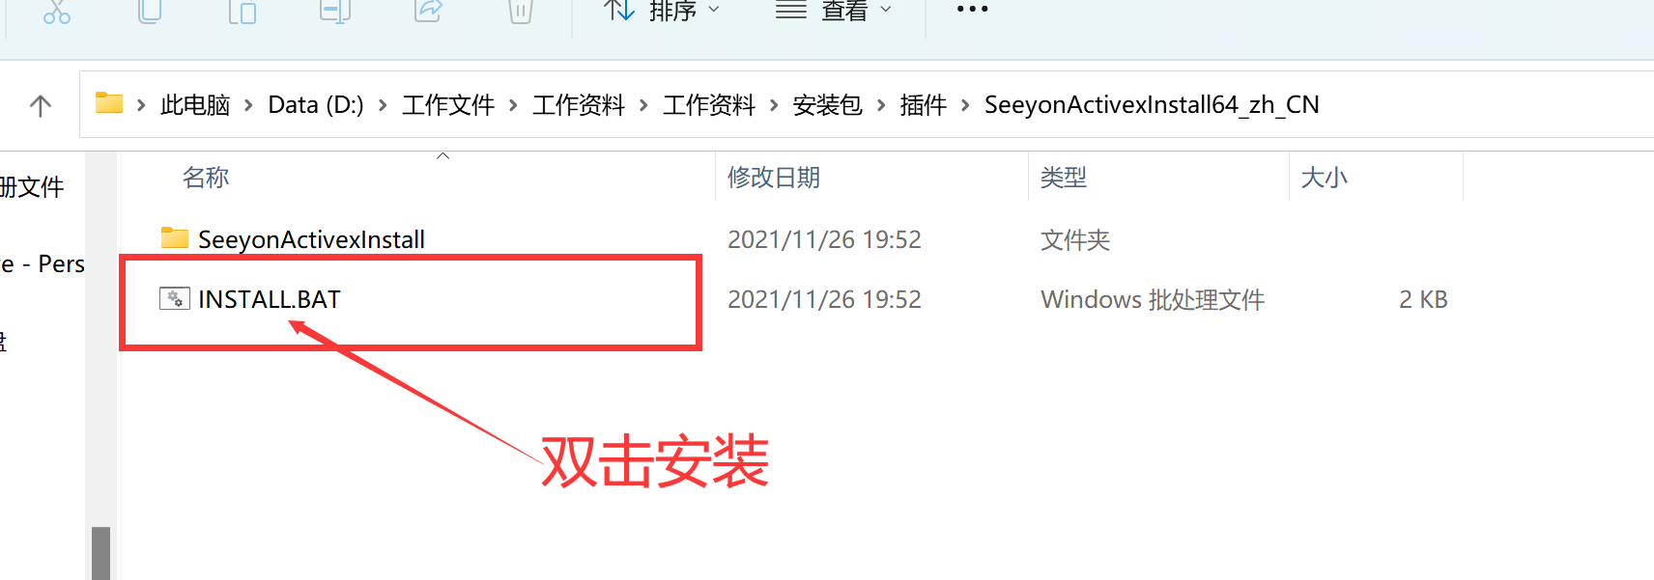

注意：安装成功以后需要重新启动浏览器。

**二、没有插件会出现的问题**

1、若没有安装插件或插件没用安装成功时会出现的问题，会弹出如下图提示框（提示更新或者安装方法是一样的）

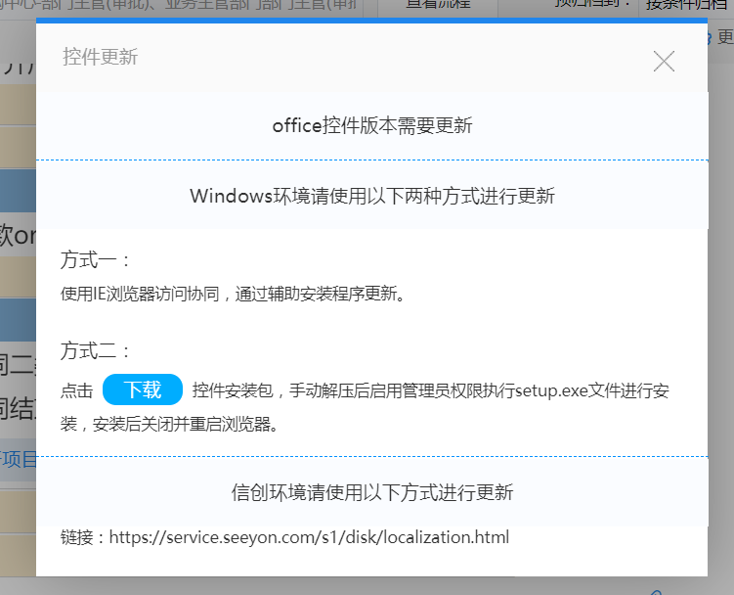

2、点击图中的下载，下载控件安装包，在本地找到安装包并解压（安装步骤同上）

注：安装结束以后在本地查看一下是否安装成功。

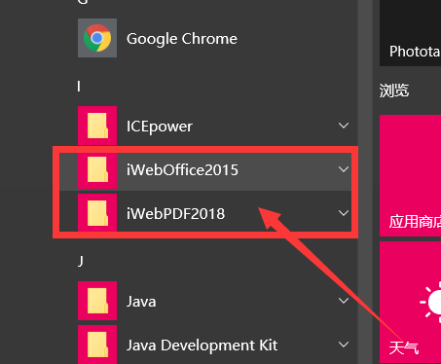

3、有安装包的可直接双击安装程序安装

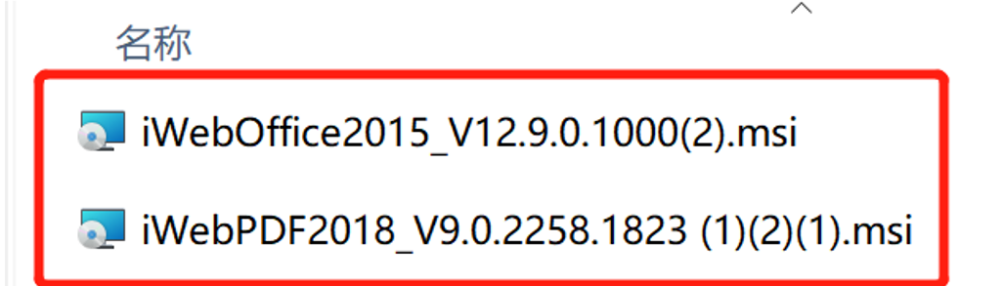

注意：下载完成以后在安装前要关闭所有的文档，包括word、PPT、Excel。安装完成以后重启浏览器。